Муниципальное бюджетное дошкольное образовательное учреждение детский сад общеразвивающего вида №8 Кущёвского района х. Красное.

« Правила перевозки детей
в автомобиле».

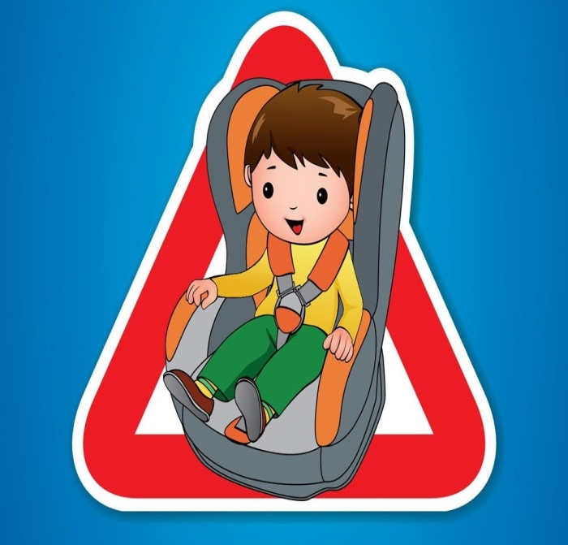
Подготовила: Мусаэлян Н.Г.
воспитатель 1 младшей группы
МБДОУ д /сад ОВ № 8

х. Красное.
2019 г.

ПАМЯТКА ДЛЯ РОДИТЕЛЕЙ – ВОДИТЕЛЕЙ:

« Правила перевозки детей в автомобиле».
Всегда пристёгивайтесь ремнём безопасности и объясняйте ребёнку, зачем это нужно делать.
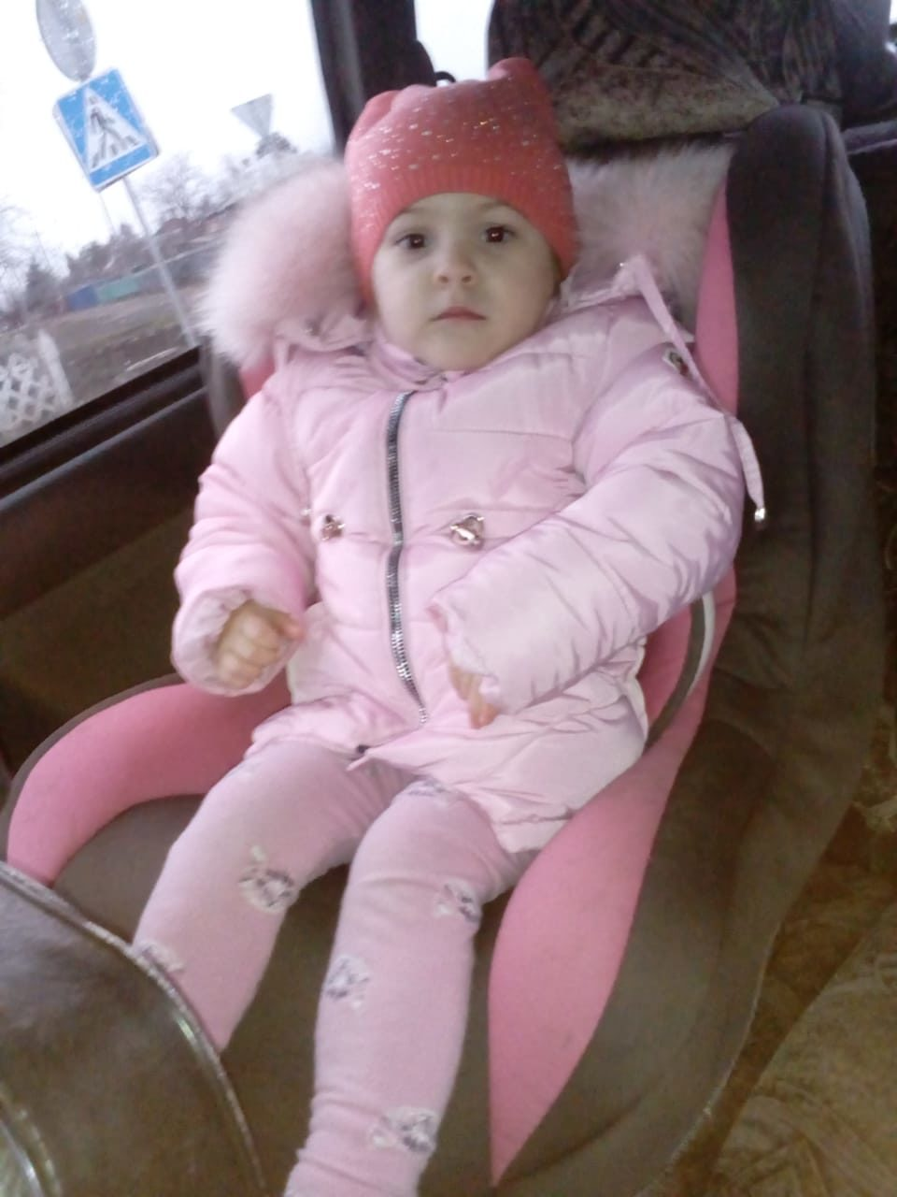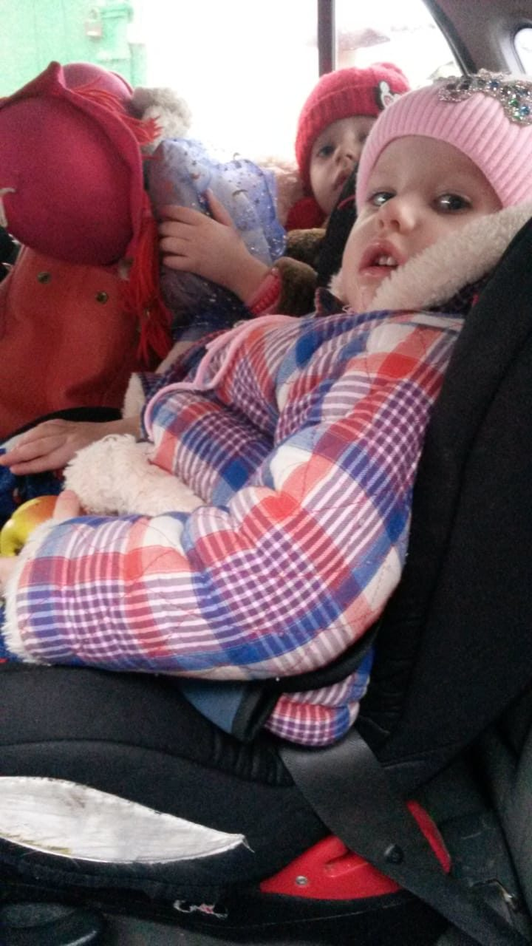
Если это правило автоматически выполняется вами, то оно будет способствовать формированию у ребёнка привычки пристёгиваться ремнём безопасности.
Ремень безопасности для ребёнка должен иметь адаптер по его росту (чтобы ремень не был на уровне шеи).
Дети до 12 лет должны сидеть в специальном детском удерживающем устройстве (кресле) или занимать самые безопасные места в автомобили: середину и правую часть заднего сиденья.
Учите ребёнка правильному выходу из автомобиля через правую дверь, которая находится со стороны тротуара.

